Résultat des évaluations

Examens de premier trimestre de Mastère session 2019-2020 à Ludus Académie

Anthony Lamour

Table des matières

Résultats des évaluations : 2

Contexte : 2

Etude sur Hellink : 2

Résumé du jeu : 2

Déroulement de l’étude : 2

Grille mise en place : 3

Questionnaire mis en place : 4

Informations globales : 4

Informations liées aux jeux vidéo : 4

Informations utiles par rapport au jeu testé : 4

Informations par rapport au test : 4

Résultat de l’étude : 5

Conclusions de l’étude : 5

Etude sur Ma Cyber Auto Entreprise : 5

Pourquoi ce jeu : 5

Résumé du jeu : 5

Déroulement de l’étude : 5

Grille mise en place : 6

Questionnaire mis en place : 7

Informations globales : 7

Informations liées aux jeux vidéo : 7

Informations utiles par rapport au jeu testé : 7

Informations par rapport au test : 7

Résultat de l’étude : 8

Conclusions de l’étude : 8

Comparaison des deux jeux : 8

# Résultats des évaluations :

## Contexte :

Dans le cadre des examens du premier trimestre de Mastère session 2019-2020 à Ludus Academie, il a été demandé de réaliser une grille d’évaluation d’un serious game nommé Hellink ainsi que d’un autre serious game au choix.

Cette épreuve à durée 4 jour et demi du Lundi 9 à 9h au Vendredi 13 à 14h.

## Etude sur Hellink :

### Résumé du jeu :

Hellink est un serious game destiné avant tout aux étudiants en licence et à toute personne souhaitant se sensibiliser aux compétences informationnelles et à la problématique de la manipulation d’information.

Hellink alterne entre les phases de narrations et de gameplay. Ce serious game a pour cadre un univers de science-fiction. Mais attention pour élucider le mystère et trouver la vérité le joueur ne possède qu’une seule et unique nuit concernant le piratage. Au sein d’Hellink le joueur est en 2044 à Paris au sein de l’Université Pierre et Marie Curie. L’utilisateur incarne Elixène Seyrigune experte en cybercriminalité appelée pour résoudre un problème. En effet, elle doit résoudre un piratage qu’a subi l’université Néo-Sorbonne. Le joueur devra donc enquêter dans l’université sur un hacking qui est aussi mêlé à un meurtre. Également au fil du jeu on va avoir le droit à la révélation d’un complot mondial autour de la manipulation d’information.

### Déroulement de l’étude :

Etant donné le temps du jeu complet (environ une dizaine d’heures), et la courte période pour réaliser les playtest (4 jours et demi pour prendre connaissance des documents, du jeu, faire les grilles d’évaluations des 2 jeux et les tests). En plus du fait qu’au moins 5 personnes doivent venir de l’extérieur de Ludus et que nous devons y rester jusqu’à 18h, ce qui implique donc que les playtests doivent être réalisé entre 18h et 9h. Les playtest ont été réaliser seulement sur le premier chapitre du jeu.

Le jeu a été tester le Mardi, le Lundi ayant servi à lire la documentation et à télécharger le jeu. La grille a donc été également complété le Mardi.

Cependant les personnes ayant tester le jeu ne font pas partie du public cible du jeu à savoir des étudiants en licence.

### Grille mise en place :

À la suite de la lecture de la documentation fourni dans le sujet, voilà comment se décompose la grille d’évaluation mise en place pour Hellink :

-Intention comprise par les joueurs : le jeu étant un serious game, la compréhension de l’intention du jeu est primordiale d’où cette partie.

- Les joueurs se sont amusés : étant un jeu, cette partie est nécessaire et permet également de voir si l’équilibre entre le ludique et le fun.

-Les mécaniques ont été comprises : la compréhension des mécaniques d’un jeu étant l’un des éléments les plus important cette partie me semble nécessaire.

-Les commandes du jeu ont été comprises : dans un jeu la compréhension des commandes est importante dotant plus lorsqu’il s’agit de serious qui peuvent être dédié à des personnes n’ayant pas l’habitude des jeux-vidéo.

-Les joueurs ont appris plus sur la manipulation d’informations : ce jeu traitant de la manipulation d’information cette partie semble essentielle.

-Les joueurs ont atteints les objectifs du jeu : cette partie est là pour voir si les joueurs ont agi comme le jeu le voudrais.

-Les joueurs ont lu tout le texte : le jeu étant composé de beaucoup de texte, cette partie est là pour vérifier si les joueurs ont tout lu, une partie ou n’ont pas lu. Cette partie permet également de définir si le joueur était concentré dans le jeu.

-Commentaire des joueurs : pour rassembler les commentaires des joueurs

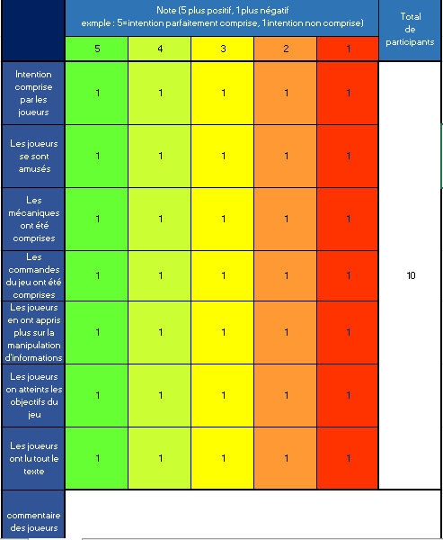Voici une image de la grille d’évaluation mise en place pour Hellink :

### Questionnaire mis en place :

### Informations globales :

-Nom : le nom de la personne ayant testé, ce champ est optionnel si certains testeurs désirent rester anonyme.

-Prénom : le prénom de la personne ayant testé, ce champ est obligatoire afin de pouvoir différencier un minimum les testeurs.

-Age : l’âge de la personne ayant testé, pour permettre de ce faire une idée sur les avis par tranche d’âge.

-Genre : le genre de la personne (Homme ou Femme), pour permettre de ce faire une idée sur les avis par genre.

### Informations liées aux jeux vidéo :

-Fréquence de jeu : la fréquence de jeu de la personne ayant testé, pour savoir s’il s’agit d’une personne ayant l’habitude des jeux vidéo ou non.

-Genre de jeu préféré : le genre de jeu préféré de la personne ayant testé, pour se faire une meilleure idée de quels jeux la personne préfèrera.

-Jeu préféré : le jeu préféré de la personne ayant testé, pour se faire une meilleure idée de quels jeux la personne préfèrera.

-Plateforme de jeu préféré : la plateforme de jeu préféré de la personne ayant testé, pour savoir sur quel support la personne joue habituellement.

### Informations utiles par rapport au jeu testé :

-Fréquence d’utilisation d’internet : le jeu étant principalement sur la manipulation d’informations virtuel, il est intéressant de savoir si la personne passe beaucoup de temps sur internet.

### Informations par rapport au test :

-Noté l’amusement sur une échelle de 1 à 5 : Hellink étant un jeu cette information est importante.

-Noté la facilité à utiliser le jeu sur une échelle de 1 à 5 : sert à savoir si le joueur a eu une bonne prise en main du jeu.

-On t ils lu tout le texte : permet de savoir à quel point la personne ayant testé a lu le texte du jeu.

-Que voulait mettre en avant Hellink : permet de savoir si la personne ayant testé a compris l’intention du jeu.

-On t ils eu l’impression d’apprendre des choses sur une échelle de 1 à 5 : permet de savoir si la personne ayant testé a appris, ce qui est l’un des éléments fondamentaux du serious game.

### Résultat de l’étude :

### Conclusions de l’étude :

## Etude sur Ma Cyber Auto Entreprise :

### Pourquoi ce jeu :

J’ai choisi ce jeu, car le jeu est assez complet, il traite également d’un sujet différent et ce veux plus réaliste que Hellink puisqu’à notre époque et plus proche de la simulation.

En plus de cela le jeu est jouable facilement en ligne et gratuitement. Comme Hellink le jeu est assez long et les tests ne se dérouleront donc que sur une partie du jeu.

### Résumé du jeu :

Ce jeu **sensibilise l’utilisateur** afin qu’il intègre l’ensemble des capacités demandées à un auto entrepreneur : produire, gérer et vendre son activité.

Dans **Ma Cyber Auto Entreprise**, le joueur aura le choix d’incarner deux personnages aux professions représentatives : Emma la créatrice de bijoux-fantaisies ou Sami le pro du conseil informatique. Il pourra ensuite créer son auto-entreprise et la développer de A à Z. Pour ce faire, il faudra contacter les organismes compétents, obtenir leur aide, développer ses activités et son réseau tout en n’oubliant pas les nombreux clients. Exploration, dialogues, prospection et gestion d’affaires : les joueurs ne vont pas chômer dans ce jeu hybride mêlant aventure et gestion. Pour améliorer son score tout au long de la partie, il faudra également faire des choix judicieux et s’organiser malgré un planning de plus en plus chargé.

### Déroulement de l’étude :

Etant donné que le jeu est long et que la période pour réaliser les playtest est courte (4 jours et demi pour prendre connaissance des documents, du jeu, faire les grilles d’évaluations des 2 jeux et les tests). En plus du fait qu’au moins 5 personnes doivent venir de l’extérieur de Ludus et que nous devons y rester jusqu’à 18h, ce qui implique donc que les playtests doivent être réalisé entre 18h et 9h. Les playtest ont été réaliser seulement sur le début du jeu.

Le jeu a été tester le Mercredi, à la suite des tests de Hellink. La grille a donc été également complété le Mercredi.

Cependant les personnes ayant tester le jeu ne font pas partie du public cible du jeu à savoir des autos entrepreneurs.

### Grille mise en place :

À la suite de la lecture de la documentation fourni dans le sujet, voilà comment se décompose la grille d’évaluation mise en place pour Hellink :

-Intention comprise par les joueurs : le jeu étant un serious game, la compréhension de l’intention du jeu est primordiale d’où cette partie.

- Les joueurs se sont amusés : étant un jeu, cette partie est nécessaire et permet également de voir si l’équilibre entre le ludique et le fun.

-Les mécaniques ont été comprises : la compréhension des mécaniques d’un jeu étant l’un des éléments les plus important cette partie me semble nécessaire.

-Les commandes du jeu ont été comprises : dans un jeu la compréhension des commandes est importante dotant plus lorsqu’il s’agit de serious qui peuvent être dédié à des personnes n’ayant pas l’habitude des jeux-vidéo.

-Les joueurs ont appris plus sur l’auto entreprenariat : ce jeu traitant de l’auto entreprenariat et de comment créer son entreprise cette partie semble essentielle.

-Les joueurs ont atteints les objectifs du jeu : cette partie est là pour voir si les joueurs ont agi comme le jeu le voudrais, et voir s’ils ont réussi les objectifs définit dans le jeu pour créer son entreprise.

-Les joueurs ont lu tout le texte : le jeu étant composé de beaucoup de texte, cette partie est là pour vérifier si les joueurs ont tout lu, une partie ou n’ont pas lu. Cette partie permet également de définir si le joueur était concentré dans le jeu.

-Commentaire des joueurs : pour rassembler les commentaires des joueurs

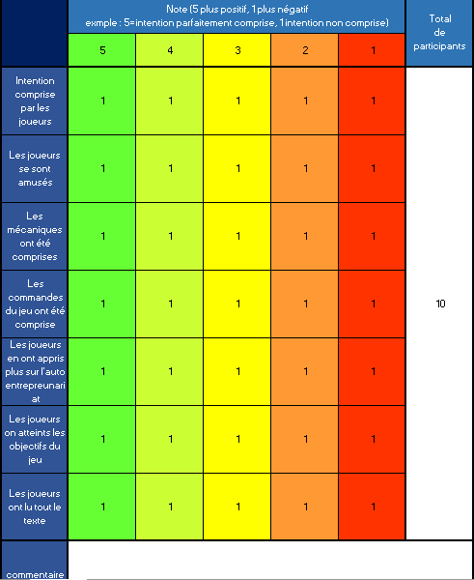Voici une image de la grille d’évaluation mise en place pour Ma Cyber Auto Entreprise :

### Questionnaire mis en place :

### Informations globales :

-Nom : le nom de la personne ayant testé, ce champ est optionnel si certains testeurs désirent rester anonyme.

-Prénom : le prénom de la personne ayant testé, ce champ est obligatoire afin de pouvoir différencier un minimum les testeurs.

-Age : l’âge de la personne ayant testé, pour permettre de ce faire une idée sur les avis par tranche d’âge.

-Genre : le genre de la personne (Homme ou Femme), pour permettre de ce faire une idée sur les avis par genre.

### Informations liées aux jeux vidéo :

-Fréquence de jeu : la fréquence de jeu de la personne ayant testé, pour savoir s’il s’agit d’une personne ayant l’habitude des jeux vidéo ou non.

-Genre de jeu préféré : le genre de jeu préféré de la personne ayant testé, pour se faire une meilleure idée de quels jeux la personne préfèrera.

-Jeu préféré : le jeu préféré de la personne ayant testé, pour se faire une meilleure idée de quels jeux la personne préfèrera.

-Plateforme de jeu préféré : la plateforme de jeu préféré de la personne ayant testé, pour savoir sur quel support la personne joue habituellement.

### Informations utiles par rapport au jeu testé :

-Métier/étude : le jeu étant principalement sur l’auto entreprenariat , il est intéressant de savoir le métier ou le niveau d’étude de la personne.

### Informations par rapport au test :

-Noté l’amusement sur une échelle de 1 à 5 : Ma Cyber Auto Entreprise étant un jeu cette information est importante.

-Noté la facilité à utiliser le jeu sur une échelle de 1 à 5 : sert à savoir si le joueur a eu une bonne prise en main du jeu.

-On t ils lu tout le texte : permet de savoir à quel point la personne ayant testé a lu le texte du jeu.

-Que voulait mettre en avant Hellink : permet de savoir si la personne ayant testé a compris l’intention du jeu.

-On t ils eu l’impression d’apprendre des choses sur une échelle de 1 à 5 : permet de savoir si la personne ayant testé a appris, ce qui est l’un des éléments fondamentaux du serious game.

### Résultat de l’étude :

### Conclusions de l’étude :

## Comparaison des deux jeux :

Ces deux bien qu’étends tout deux des serious games, ne traitent pas du même sujet, l’un traite de la manipulation d’information et l’autre de l’auto entreprenariat.

Ces deux jeux ont également des genres différents le premier est plus proche d’un visual novel et le second se rapproche plus d’un jeu de gestion/simulations.

Pour ces tests les jeux ont été testé par le même groupe de personnes.